PHẦN 1: MỞ ĐẦU & ĐẶT VẤN ĐỀ
Slide 1: Trang bìa
- Tiêu đề: Kỹ thuật Giảm chiều dữ liệu: Random Projection (Phép chiếu ngẫu nhiên).
- Đề tài: Ứng dụng Bổ đề Johnson-Lindenstrauss trên dữ liệu hành vi người dùng (Human Activity Recognition).
- Thành viên nhóm: ...
Slide 2: Bối cảnh - Kỷ nguyên Big Data
- Nội dung:
  - Dữ liệu ngày nay không chỉ lớn về số lượng (Volume) mà còn phức tạp về số chiều (Dimensions).
  - Ví dụ: Một bức ảnh 4K có hàng triệu điểm ảnh, một file văn bản có hàng nghìn từ khóa.
- Hình ảnh gợi ý:
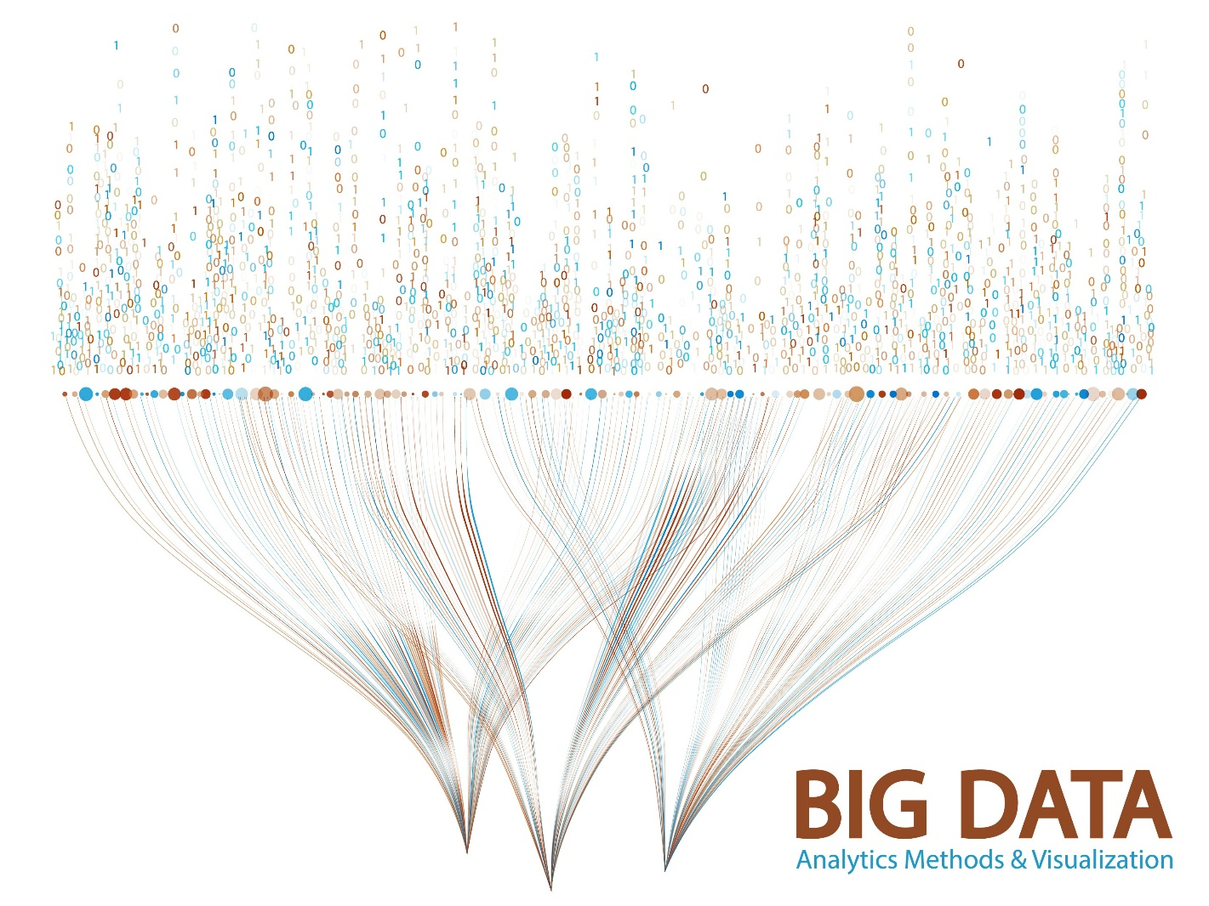
Shutterstock
(Hình ảnh đám mây dữ liệu hỗn độn).
Slide 3: Vấn đề - Lời nguyền số chiều (The Curse of Dimensionality)
- Nội dung:
  - Khi số chiều tăng $\rightarrow$ Dữ liệu trở nên thưa thớt.
  - Khoảng cách giữa các điểm trở nên vô nghĩa (mọi điểm đều xa nhau như nhau).
  - Hậu quả: Máy tính chạy chậm, tốn RAM, mô hình học máy bị sai số cao (Overfitting).
- Lời dẫn: "Các bạn hãy tưởng tượng tìm một cây kim trong đống rơm. Nếu đống rơm đó trải dài trên mặt phẳng (2D) thì dễ, nhưng nếu nó lơ lửng trong không gian vũ trụ (nhiều chiều) thì việc tìm kiếm trở nên vô vọng. Đó chính là Lời nguyền số chiều."
Slide 4: Giải pháp - Giảm chiều dữ liệu
- Mục tiêu: Nén dữ liệu từ không gian lớn ($d$) xuống không gian nhỏ ($k$) mà giữ lại thông tin cốt lõi.
- Các phương pháp:
  - PCA (Truyền thống): Tốt nhưng chậm, tốn kém tính toán.
  - Random Projection (Hiện đại): Nhanh, rẻ, phù hợp Big Data. $\rightarrow$ Trọng tâm bài báo cáo.

PHẦN 2: CƠ SỞ LÝ THUYẾT (Ngắn gọn, súc tích)
Slide 5: Random Projection là gì?
- Định nghĩa: Là phương pháp nhân dữ liệu gốc với một ma trận ngẫu nhiên để chiếu nó sang không gian ít chiều hơn.
- Công thức: $X_{new} = X_{old} \times R$ (R là ma trận ngẫu nhiên).
- Điểm mạnh: Không cần "học" từ dữ liệu (data-independent), tốc độ cực nhanh.
Slide 6: Trái tim của thuật toán - Bổ đề Johnson-Lindenstrauss (JL Lemma)
- Phát biểu: "Một tập hợp các điểm trong không gian nhiều chiều có thể được chiếu xuống không gian ít chiều hơn một cách ngẫu nhiên mà khoảng cách giữa các điểm đó được bảo toàn (gần như không đổi)."
- Minh họa: Dùng ví dụ "Cái bóng" mình đã giải thích (Chiếu đèn vào bàn tay, bóng trên tường vẫn giữ hình dáng bàn tay).

Shutterstock
Slide 7: Các biến thể (Gaussian vs. Sparse)
- Gaussian RP: Ma trận chứa số thực ngẫu nhiên (phân phối chuẩn).
- Sparse RP: Ma trận chứa chủ yếu là số 0 (Ma trận thưa). $\rightarrow$ Tiết kiệm bộ nhớ và tính toán nhanh hơn.

PHẦN 3: THỰC NGHIỆM (Phần "ăn điểm" nhất)
Slide 8: Giới thiệu bộ dữ liệu (Dataset)
- Tên: Human Activity Recognition (Nhận diện hành động người).
- Nguồn: UCI Machine Learning Repository.
- Đặc điểm:
  - Thu thập từ cảm biến điện thoại (Gia tốc kế, Con quay hồi chuyển).
  - Số chiều: 561 đặc trưng (Features) $\rightarrow$ Rất lớn (High-dimensional).
  - Mục tiêu: Thử nghiệm nén 561 chiều xuống còn 50 chiều (Giảm > 10 lần).
Slide 9: Kịch bản thử nghiệm
- Chúng tôi tiến hành 3 thí nghiệm chính:
  - Kiểm chứng bảo toàn khoảng cách với Gaussian Random Projection.
  - Đánh giá hiệu năng của Sparse Random Projection.
  - Thử khôi phục dữ liệu với Inverse Transform.
Slide 10: Kết quả 1 - Bảo toàn khoảng cách (Show cái biểu đồ đẹp nhất của bạn)
- Hình ảnh: Biểu đồ Scatter Plot (trục tung là khoảng cách nén, trục hoành là khoảng cách gốc) mà bạn chạy ra lúc nãy.
- Số liệu: Hệ số tương quan (Correlation) $\approx 0.92$.
- Nhận xét: Các điểm bám sát đường chéo $\rightarrow$ Khoảng cách được bảo toàn gần như tuyệt đối dù đã vứt bỏ 90% dữ liệu.
Slide 11: Kết quả 2 - Sparse Random Projection
- Số liệu: Hệ số tương quan $\approx 0.93$.
- Nhận xét: Sparse RP thậm chí còn hoạt động tốt hơn Gaussian một chút trên tập dữ liệu này, đồng thời tối ưu hóa tốc độ tính toán nhờ ma trận thưa.
Slide 12: Kết quả 3 - Khôi phục dữ liệu (Show biểu đồ đường Xanh - Đỏ)
- Hình ảnh: Biểu đồ so sánh tín hiệu Gốc vs. Tái tạo.
- Nhận xét:
  - Đường màu đỏ (Tái tạo) bám sát xu hướng của đường màu xanh (Gốc).
  - Tuy nhiên, không trùng khớp hoàn toàn (do nén có mất mát - Lossy Compression).
  - Kết luận: RP giữ được "cấu trúc tổng quát" chứ không giữ được "chi tiết từng pixel".

PHẦN 4: TỔNG KẾT
Slide 13: Đánh giá & Kết luận
- Ưu điểm:
  - Giảm chiều cực mạnh (561 $\rightarrow$ 50).
  - Tốc độ tính toán nhanh, dễ cài đặt.
  - Bảo toàn cấu trúc dữ liệu rất tốt (Correlation > 0.9).
- Nhược điểm:
  - Mất mát thông tin chi tiết (không thể khôi phục 100%).
  - Kết quả có thể thay đổi nhẹ mỗi lần chạy (do tính ngẫu nhiên).
- Ứng dụng thực tế: Tìm kiếm hình ảnh tương đồng, Phân cụm văn bản, Xử lý dữ liệu Streaming.
Slide 14: Q&A (Cảm ơn)
- Cảm ơn thầy và các bạn đã lắng nghe.

